UNIVERSIDAD AUTONOMA GABRIEL RENE MORENO
FACULTAD DE INGENIERIA Y CIENCIAS DE LA COMPUTACIÓN Y TELECOMUNICACIÓN


DOCUMENTO
INTEGRANTES:

- Teran Tabera Erick Raul
Santa Cruz 21 de Septiembre, 2026

Índice
DOCUMENTO 1
1. ANTECEDENTES 1
2 Flujos 1
3 Implementación 4
4 Foto de la implementación 4

ANTECEDENTES
Hace un tiempo previo al planteamiento del problema, en una charla con un cliente en mi tienda este comento que estuvo por bastante tiempo buscando carbón que no había en ninguna tienda y camino por casi todo el barrio buscando carbón para su parrillada, despues de la conversación se marchó con el carbón.
En otra ocasión, una vecina me llamo para pedirme que le guarde pan toco que más tarde recogería el pan.
Este y más experiencias me hizo cuestionarme ¿Por qué no pidió delivery? ¿Por qué no tenían carbón las demás tiendas? ¿no podía comprar pan toco de donde sea que este?
Investigando por opciones no he encontrado algo que pudiera satisfacer esta necesidad de poder reservar y recoger a pie aquí en Bolivia, y la alternativa que es el delivery suele cobrar un extra para cubrir los costos de traer tu producto del local a la puerta de tu casa, el monto varia entre un coste extra pequeño a un coste extra algo elevado.
Entonces fue durante este cuestionamiento e investigación que caí en cuenta que no existe algun sistema para pedir online y recoger, si quieres algo parecido tienes que coordinar con el vendedor para poder hacer parecido, la idea de una web para pedir online y recoger despues existe en otros países y prácticamente resuelve las necesidades de mis clientes previamente mencionados, al rato también caí en cuenta que no fui el primero en estados unidos y diversas partes del mundo es bastante común este sistema incluso mezcla lo mejor de dos mundos las facilidad de buscar ofertas del pedir delivery y el costo de ir a comprar personalmente el producto.
La plataforma ReservasOnline viene a solucionar las necidades de este grupo de personas que buscan comprar en linea para recoger y facilita la búsqueda de productos o tiendas abiertas cerca a ti, la idea es simple, Busca -> Reserva -> Paga -> Recoge a mejores precios que un delivery y más rápido que buscar los productos a ciegas.

Flujos
Flujo 1 Iniciar sesión -> Seleccionar minimarkert ->reservar
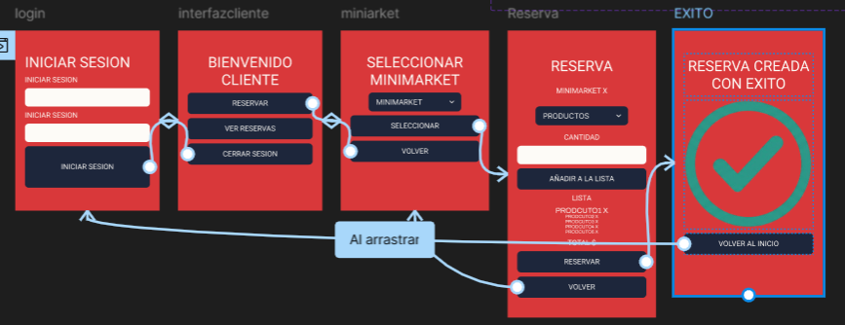

Flujo 2 Iniciar sesión -> Seleccionar minimarkert ->reservar -> Ver detalle reserva
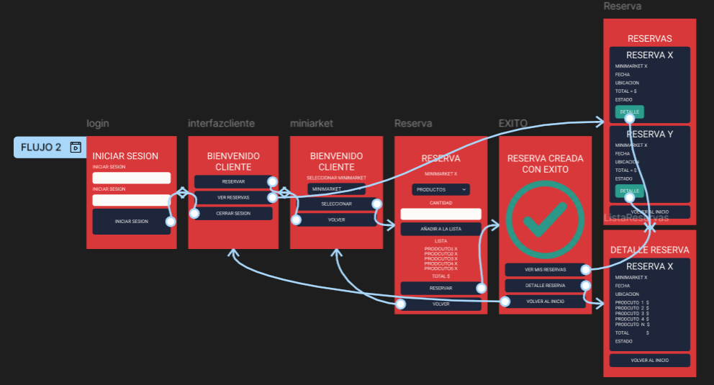
Flujo 3 Iniciar sesión -> Seleccionar minimarkert ->reservar -> Ver detalle reserva
-> Cancelar pedido
-> Editar reserva
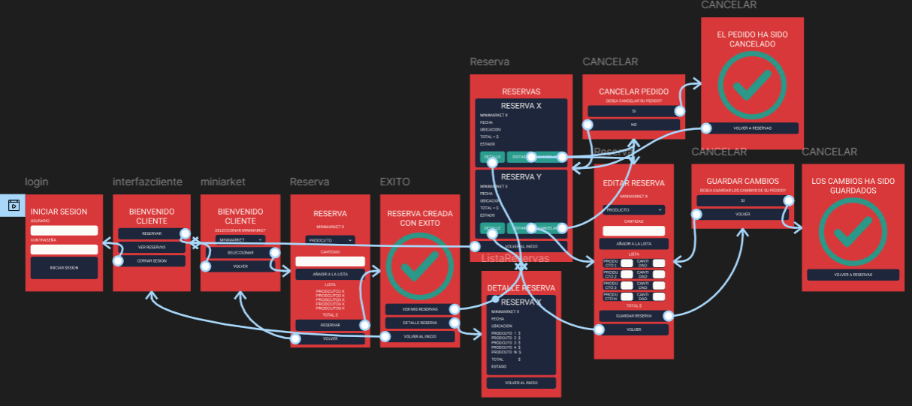
Flujo 4 Iniciar sesión -> Seleccionar minimarkert ->reservar -> Ver detalle reserva
-> Cancelar pedido
-> Editar reserva
->panel de administrador -> Gestionar producto
-> Gestionar reserva
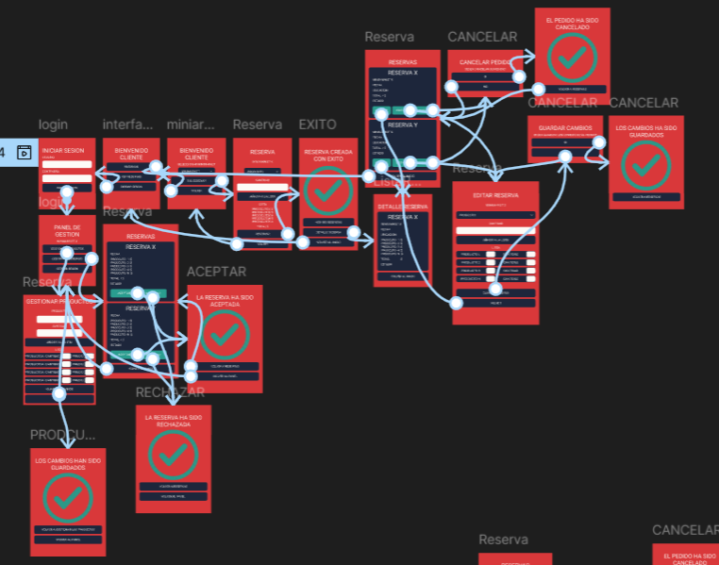
-> Horarios
Flujo 5 Iniciar sesión -> Seleccionar minimarkert ->reservar -> Ver detalle reserva
-> Cancelar pedido
-> Editar reserva
->panel de administrador -> Gestionar producto
-> Gestionar reserva
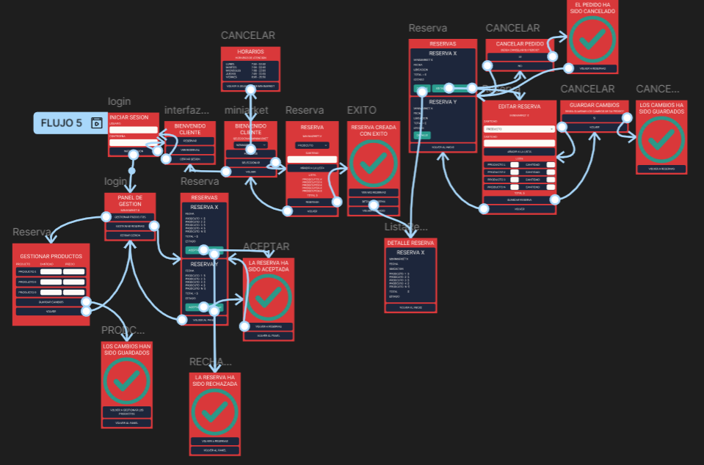

Implementación
Para la implementación se usó flask para el backend, toda la lógica del programa, las rutas, la base de datos y las consultas están en el archivo app.py
Para el frontend se usó html, css, jinya y javascript html, css y jinya para visualizar en el navegador y java script para hacer que los botones relacionados a datos que tienen que ser insertaods aparezcan por defecto deshabilitados

Foto de la implementación

